Список конструкций для расчета огнестойкости

1) Основная наиболее нагруженная колонна Техцентра (сечение 600х600 мм, высота 5,2 м) – комплект 2208-10-КЖ5 Изм.1
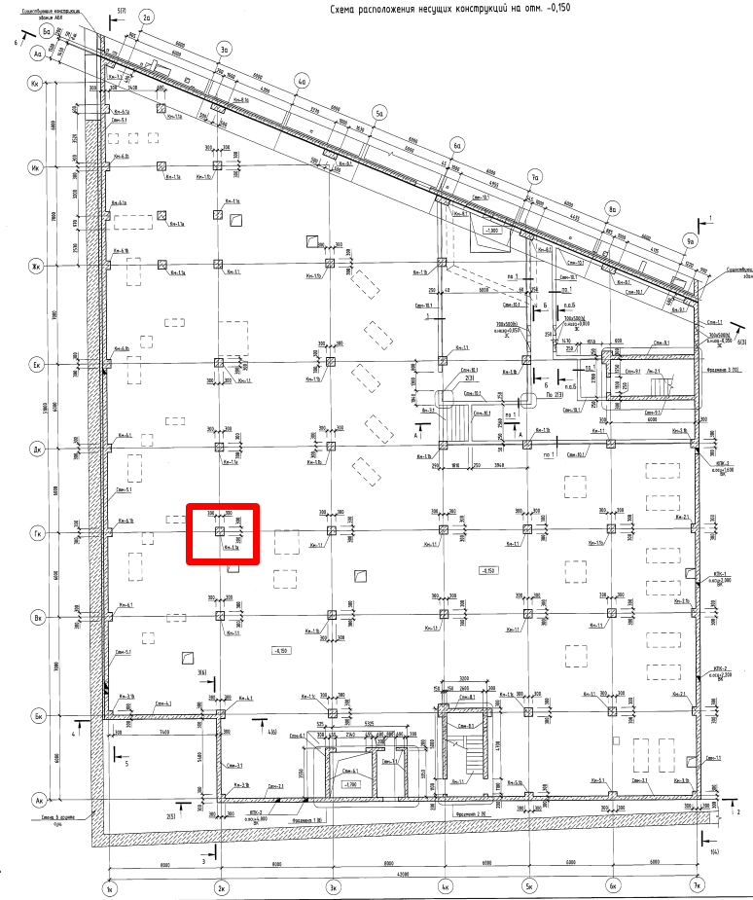
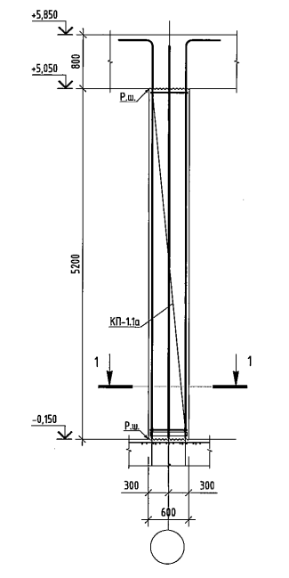

2) Колонна-пилястра Техцентра в составе лестничной клетки (сечение 900х800 мм, высота 5,2 м) – комплект 2208-10-КЖ5 Изм.1.
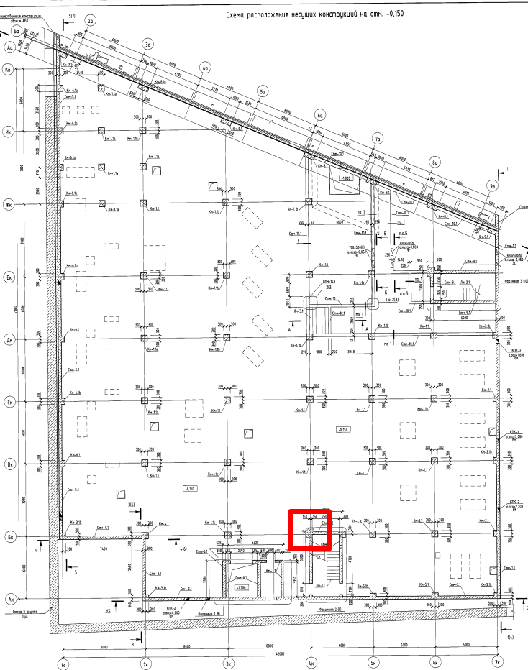
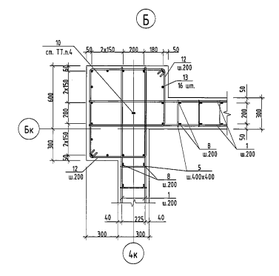

3) Колонна-простенок Техцентра по си Ба (сечение 1000х400 мм, высота 5,2 м) – комплект 2208-10-КЖ5 Изм.1.
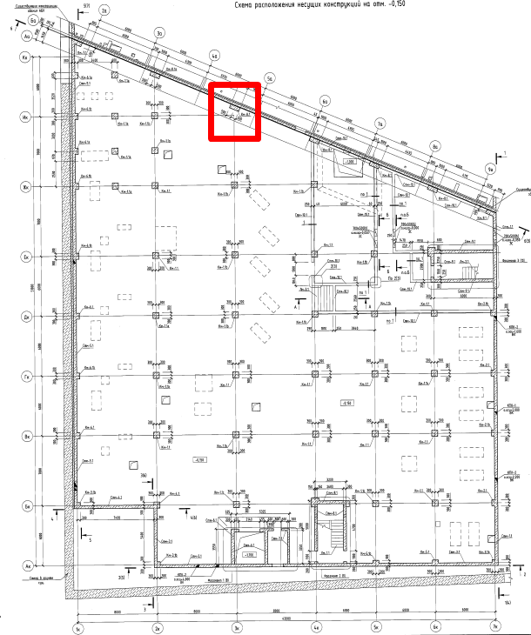
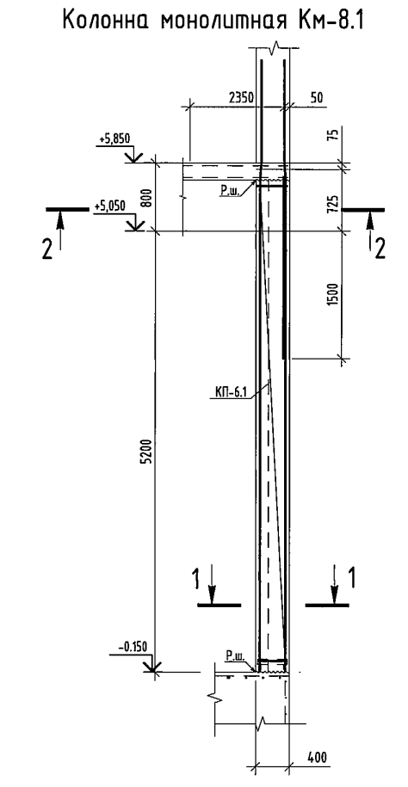

4) Основная колонна подвальной части АБК (сечение 500х500 мм, высота 3,4 м) – обследование 2023.ЗТ.332.
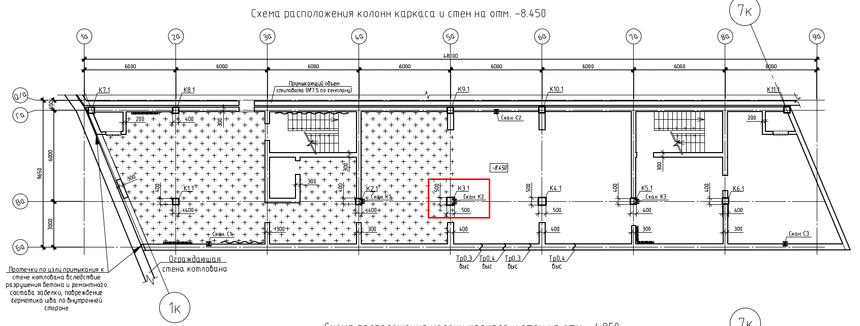
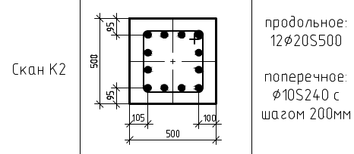
5) Основная колонна подвальной части АБК (сечение 400х400 мм, высота 4,57 м) – обследование 2023.ЗТ.332.
